Қазақстан Республикасының әуе қорғаныс күштерін жарақтандыру

Қазақстан Республикасының әуе қорғаныс күштері — Қазақстан Республикасының Қарулы Күштері түрлерінің бірі. 1998 жылғы 1 маусымда құрылды.
Олардың міндетіне кіреді:
Қазақстан Республикасының әуе шептерін қорғауды қамтамасыз ету.
Мемлекеттік, әкімшілік және әскери объектілердің әуе шабуылына қарсы қорғанысы.
Қазақстан Республикасы Қарулы Күштерінің басқа да түрлері мен тектерін авиациялық қолдау жөніндегі жауынгерлік міндеттерді орындау.
Көп мақсатты истребитель Су-30СМ
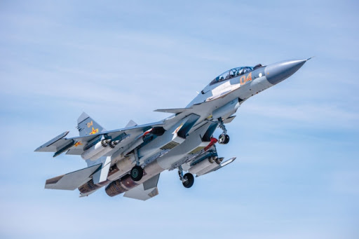

Су-30СМ (сериялық жаңғыртылған) - 4++буынының екі орындық көпфункционалды жойғыш. Ол "ауа-ауа" және "ауа-бет"класты басқарылатын және басқарылмайтын қару-жарақтың кең номенклатурасымен әуе, сондай-ақ жер үсті (су үсті) мақсаттарын жоюға арналған.
Ұшақ "құрғақ ОКБ" жасап, Иркутск авиациялық зауытында — "Иркут "корпорациясы" АҚ филиалында шығарылады.
Су-30СМ алғашқы ұшуы 2012 жылдың қыркүйегінде өтті.
Ұшақ Үндістан үшін Су-30 ұшағының базасында жасалған Су-30МКИ отбасы әскери ұшақтарының желісін жалғастыруда.
Су-30СМ аса аланеврендікке ие, фазаланған антенна торы бар радиолокатормен, тартымның басқарылатын векторы бар қозғалтқышпен және алдыңғы көлденең қауырсынмен жабдықталған. Ұшқыштарды перспективалы көпфункционалды бір орынды жойғыш ұшқыштарға дайындау үшін пайдаланылуы мүмкін.
Истребитель ресейлік ӘДС-ның радиолокация, Радиобайланыс және Мемлекеттік тану жүйелері, қару-жарақ құрамы, катапультті креслолары және бірқатар қамтамасыз ету жүйелері бөлігінде талаптарына бейімделген.
Су-30СМ жойғыш күндіз және түнде, кез келген ауа райы жағдайында әрекет ете алады, ол жаудың ұшақтарын бұзып, жер бетіндегі мақсаттарды жойып қана қоймай, әуе барлауын жүргізіп, топтың басқа ұшақтарына (соның ішінде Су-34 бомбалаушыларына да) мақсат қоя алады.
Ұшақ ұшудың үлкен қашықтығына және ауада қосымша құюға мүмкіндік береді.
Су-30СМ конструкциясында белгілері аз технология пайдаланылмады, сондықтан оны қорғау радиоэлектрондық күрестің қуатты борттық жүйесінің көмегімен жау радиолокациялық станцияларын басуға негізделген.
Ұшақтың маневр жасауының жоғары дәрежесіне алдыңғы көлденең қанатшалану (ПГҚ) және тартымның басқарылатын векторы бар қозғалтқыштар есебінен қол жеткізіледі. Жалпы, фюзеляждың мөлшері мен жинақталуы Су-30 және Су-30МКАНЫҢ жойғыштарын толығымен қайталайды. Ұшқыштар тандем кабинасында орналасқан.
Ұшақ "Барс" борттық радиолокациялық басқару станциясымен жабдықталған, ол 15 Нысананы мақсатқа алуға және бір жақын мақсат немесе төрт алыс жерді зақымдауға, сондай-ақ радиоэлектрондық күрестің жау құралдарының кедергілерін жеңуге қабілетті. Су-30СМ-да мақсатты көрсету жүйесі, сондай-ақ маңдай әйнегінде индикация қолданылды. Сонымен қатар, пилоттар кабиналары көпфункционалды сұйық кристалды экрандармен жабдықталған. Мұның бәрі ұшқыштарға әуе жағдайы туралы жоғары деңгейде хабардарлықты қамтамасыз етеді.
Жақын жекпе-жек кабинаға орнатылған оптикалық-локациялық станцияны жүргізуге мүмкіндік береді, ол қару-жарақты басқарудың кіші жүйесі болып табылады. Жылу сәулеленуі бойынша мақсатты анықтау және жүргізу принципіне негізделген, мақсат қашықтығы лазерлік Алыспен өлшенеді, деректер экранға шығарылады. Бұл жүйе барлық тораптардың жұмысын, конструкцияның беріктігін және ұшақтың ұшу жағдайын қадағалайды.
Су-30СМ-ге лазерлік және инфрақызыл көздеу аппаратурасы бар аспалы контейнерлер орнатылуы мүмкін. Истребитель ГЛОНАСС жүйесінен спутниктік сигнал қабылдағышы бар инерциялық навигациялық жүйемен жабдықталған, бұл маршрут бойынша жоғары дәлдікті қамтамасыз етеді. Су-30СМ шағын биіктіктерде ұшуды, қонуға бет алуды, сондай-ақ жер үсті және су үсті мақсаттарына қарсы шабуыл кезінде әр түрлі режимдерде автоматты түрде ұшу жасай алады. Автоматты басқаруды қамтамасыз ететін жүйе навигациялық жүйемен байланысты.
Су-30СМ жойғыштың жауынгерлік жүктемесі сегіз мың килограмм. Ұшақтың ракеталық-бомбалық қару-жарақтың кең номенклатурасы орналасуы мүмкін он екі түйіні бар. Бұл орташа немесе қысқа қашықтықта әуе ұрысын жүргізу үшін басқарылатын алты зымыран, салмағы 500 немесе 250 килограмм басқарылмайтын авиабомбалар, басқарылмайтын авиациялық зымырандары бар контейнерлер болуы мүмкін. Зымырандық-бомбалық қару-жарақтан басқа, ұшақта ГШ-30-1 30 миллиметрлік зеңбірек орнатылған.
Ұшу-техникалық сипаттамалары:
Қанат құлауы - 14,70 м
Ұшақ ұзындығы - 21,94 м
Ұшақтың биіктігі - 6,375 м
Қанат ауданы - 62,00 м2
Массасы:
қалыпты ұшу-24900 кг
максималды ұшу-34500 кг
отын-9640 кг
Қозғалтқыш 2 ТРДДФ АЛ-31ФП
Deadlifts 2 х 12800 кгс
Максималды жылдамдығы:
биіктікте - 2125 км/сағ
жерден 1350 км/сағ
Практикалық қашықтығы 3000 км
Практикалық төбесі 17300 м
Экипаж — 2
Су-30СМ жойғыш Сириядағы соғыс кезінде өзін жақсы көрсетті. Әлемнің он елінің қару-жарағында тұр.

Истребитель-ұстап алушы Су-27
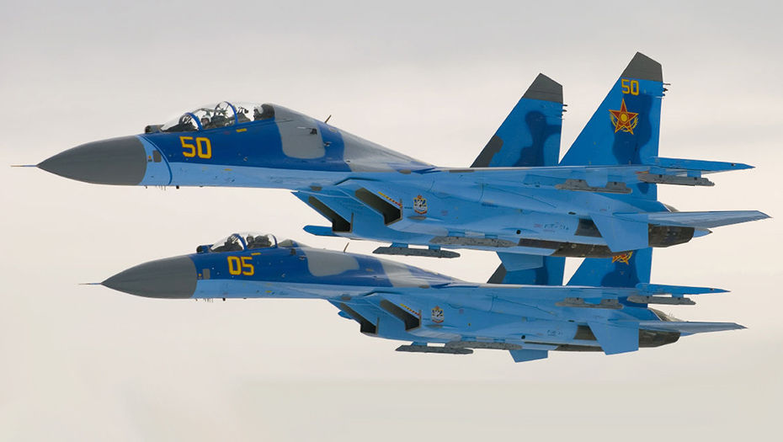

Су 27 (НАТО кодификациясы бойынша: Flanker - "флангқа соққы") Кеңестік/ресейлік көп мақсатты жоғары деңгейлі барлық ауа райы жойғыш шабуылшы.
СКБ құрғақ жасалған. Су 27 бас конструктор Михаил Симонов.
Алғашқы ұшу 1977 жылдың 20 мамырында болды. Сериялық өндіріс олардың авиазаудасында өрістетілді. Ю. А. Гагарин 1982 жылы Амурдағы Комсомольскіде. 1984 жылы Су 27 белгісі бар жойғыш Кеңес Армиясының қарулануына қабылданды. Алғаш рет 1989 жылдың маусым айында Ле Буржедегі авиасалонда көпшілікке көрсетілді.
Негізгі жауынгерлік қолдану-ауыр жойғыш әсер ету радиусының ұстаушысы, әуеде басымдықты жеңіп алу ұшағы. Су 27 негізінде көптеген модификациялар жасалды: Оқу-жауынгерлік Су 27УБ, су 33 палубалық жойғыш және оның оқу-жауынгерлік модификациясы Су 33УБ, Су 30, Су 35 және Су 37 көп мақсатты жойғыш, сондай-ақ су 34 фронттық бомбалаушы және басқалар.
Қазіргі уақытта Су 27 Ресейдің ӘӘК негізгі ұшақтарының бірі болып табылады, ТМД елдерінде, Үндістанда, Қытайда және басқа да елдерде қару-жарақтан тұрады.
Техникалық сипаттамалары
Қанаттардың құлпы 14,7 м
Қанат ауданы 62 ш. м
Ұзындығы 21,935 м
Биіктігі 5,935 м
Бос ұшақтың салмағы 16000 кг
Қалыпты шарықтау салмағы 30000 кг
Қозғалтқыш түрі АЛ 31Ф
Қозғалтқыштың күші, кгс
форсажная 2 х 12500
Максималды жылдамдығы 2500 км / сағ
Ұшудың практикалық қашықтығы 3900 км
Практикалық төбесі 18500 м
Форсажға жүгіру 650 700 м
620 700 м жүріс
Экипаж 1 адам
Қару-жарақ
Автоматты одноствольная зеңбірек ГШ 301 (30 мм, 1500 выстр.р 27 типті орташа қашықтықтағы "ауа" класындағы алты басқарылатын ракетаға (УР) дейін, алыстығы р 73 С ТГС төрт УРҒА дейін ракеталық қару-жарақ; төрт пилондағы калибрлі 500 кг дейінгі және жалпы салмағы 6000 кг дейінгі бомбалар (ФАБ 250 пакеттері); Нұрс, КМГУ, құйылатын бактар және "ауа беті"класындағы өзге де басқарылмайтын қару-жарақ.

Аса дыбысты жойғыш-ұстап алушы МИГ-31

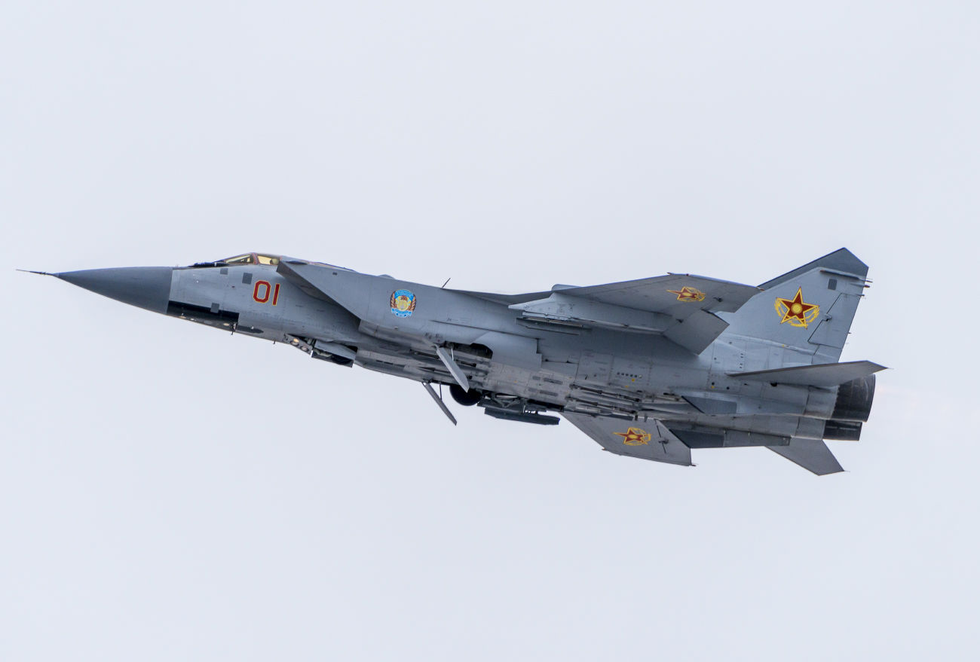

МиГ-31-дыбыстан жоғары жойғыш-алыс әсер ететін ұстағыш. Ол еркін кеңістіктегі алдыңғы және артқы жарты ферлерде кіші және үлкен биіктіктерде және қарапайым және күрделі метеожағдайларда жау белсенді және пассивті қарсы әрекет құралдарын пайдаланған кезде күндіз және түнде қарапайым және күрделі метеожағдайларда жер аясында Әуе мақсаттарын ұстап қалу және жоюға арналған.
МиГ-31-дыбыстан жоғары жойғыш-алыс әсер ететін ұстағыш.
Фазаланған антенналық тормен борттық радиолокациялық станциямен жабдықталған әлемдегі бірінші сериялық жойғыш болды.
Ту-128 ұшағын ауыстыруға арналған жаңа буындағы алыс ұстағышты құру бойынша жұмыстар Микоян, Яковлев және Туполев ОКБ 1960 жылдардың ортасында басталды. 1970-ші жылдардың басында басымдылық Микоян ОКБ "Заслон" жүйесімен МиГ-25П жойғыш-ұстаушысын терең жаңғырту жобасына берілді.
Ұшақты толық масштабты жобалау 1972 жылы басталды. Алғашқы тәжірибелі истребитель 1975 жылдың көктемінде салынды, 16 қыркүйек оған алғашқы ұшу жасалды. Мемлекеттік сынақтар 1980 жылдың күзінде толығымен аяқталды, алғашқы сериялық ұшақтар ӘШҚ әскерлері авиациясының саптық бөлімдеріне түсе бастады.
"Заслон" қару-жарақты басқару жүйесі бар МиГ-31 ұшағы 1981 жылда ӘШҚ әскерлері авиациясының қарулануына ресми түрде қабылданды, ал 1983 жылдың қыркүйегінде жаңа ұстап қалушылар Қиыр Шығыстағы жауынгерлік кезекшілікті бастады ("Сокол" аэродромы, Сахалин аралы). Барлығы 500 МиГ-31 түрлі модификациялар салынған. Сериялық өндіріс 1994 жылы тоқтатылды.
МиГ-31 Ресей мен Қазақстанның қару-жарағынан тұрады.
Ұстағыш екі орынды болып табылады, трапециевидті жоғары орналасқан қанаты, тұтас бұранды тұрақтандырғышы және екікильдік қанатшалануы бар қалыпты аэродинамикалық схема бойынша орындалған. Ұшақ планері 50% тот баспайтын болаттан, 16% титан, 33% алюминий қорытпаларынан және 1% басқа конструкциялық материалдардан жасалған.
Экипаж-ұшқыш және қару — жарақ жүйесінің операторы-катапульттік креслоларда екі орындық кабинада орналастырылады. Кабинаның фонарьында жоғары - артқа жылжитын екі жармасы бар.
МиГ-31 форсажды камерасы бар Д-ЗОФ-6 екі контурлы турбореактивті қозғалтқышпен жабдықталған.
Ұшақтың қару-жарағын басқару жүйесінің негізін Аспап жасау ҒЗИ (қазіргі "в. В. Тихомиров атындағы Аспап жасау ғылыми-зерттеу институты" ААҚ) әзірлеген РП-31 н007 фазаланған антенналық торы бар РЛС құрайды. Станция 120 километрлердің алыстығына алдыңғы жарты сферада F-16 типті жойғыш, ал В-1В типті стратегиялық бомбалаушы 200 километрлердің алыстығына табуға қабілетті.
РЛС он әуе мақсаттарын бір мезгілде алып жүру мүмкіндігі бар.
Ауа мақсатын анықтаудың қосымша құралы фюзеляждың мұрын бөлігінің астында орналасқан 8тк жылу пепеленгаторы болып табылады. Жылуопеленгатор РЛС-мен түйіскен және әуе кеңістігін жасырын (пассивті) шолуға, сондай-ақ өздігінен жүргізудің жылы бастары бар ракеталарға мақсатты көрсету үшін арналған.
МиГ-31 қару-жарағының құрамына Р-33 төрт зымыраны, орнатылған зеңбірек қондырғысы, "ауа-ауа"класындағы басқа қару-жарақ кіреді. Р-33 зымырандары авиациялық катапультті құрылғыларда фюзеляждың астында бір-бірінен соң бірі бумен орналастырылады.
Мақсатты құрал-жабдық МиГ-31 жойғыш-ұстағыш автономды, бір үлгідегі ұшақтар тобының құрамында немесе басқа жойғыш ұшақтардың іс-қимылдарын басқару үшін көшбасшы ұшақ ретінде пайдалануға мүмкіндік береді.
Әуе мақсаттарын ұстап қалу жер үсті автоматтандырылған басқару жүйесінен алынатын ақпарат бойынша, осы жүйенің бір реттік координаттық қолдауы бойынша, сондай-ақ жарылатын радиолокациялық өрісте жартылай автоматтық іс-қимылдарды немесе топтағы толығымен автономды іс-қимылдарды жүргізу кезінде мүмкін болады. Ұшақ бортындағы деректерді беру аппаратурасы төрт ұшақтан тұратын топтың ішінде автоматты режимде тактикалық ақпаратпен өзара алмасуды қамтамасыз етеді,оның бірі жетекші, бұл ретте МиГ-31 төрт ұшағынан тұратын топ фронт бойынша ені 800 километрге дейінгі жолақтағы әуе кеңістігін бақылауға қабілетті. Сонымен қатар, борттық аппаратура аралас топ құрамында МиГ-31 әрекеті кезінде өзара іс-қимыл жасайтын ұшақтарға мақсат қоя алады.
Техникалық сипаттамалары:
Ұшақ ұзындығы — 22,688 М.
Ұшақтың биіктігі — 6,150 М.
Қанаттың құлауы-13,464 М.
Аспалы отын бактары бар аралық қашықтық (ПТБ) — 3300 км,
ПТБ-сыз практикалық қашықтығы-2500 км.
Практикалық төбе — 20600 М.
Ұшудың ең көп ұзақтығы:
- аспалы бактармен-3,6 сағат,
- ауада жанармай құюмен-7,0 с.
10 км биіктікті алу уақыты — 7,9 мин.
Ұстап алу шебі:
- дыбыстан жоғары жылдамдықта-720 км,
- ПҚБ-сыз дыбыстық жылдамдықта-1000 км,
— ПТС-1400 км-ден дыбыстық жылдамдықта.

